Rețele de calculatoare

-proiect-

Student: Zaharia Alexandru-Ioan

An: 2

Sectia: IE

Grupa: 4

Contents

Cerbex Intelligence 3

Prezentarea firmei 3

1. Studiul cerințelor utilizatorilor privind aplicațiile și comunicarea 5

2. Definirea cerințelor 6

3. Stabilirea arhitecturii sistemului 8

Prezentarea retelei 8

4. Topologia, monitorizarea si managementul , detectarea defectelor, posibilitati de backup 12

Topologia reţelei 12

Monitorizarea reţelei 12

Managementul reţelei 14

Posibilităţi de backup 14

5. Testarea și evaluarea performanțelor 15

6. Evaluarea costurilor si amortizarea investitiilor 15

7. Concluzii 17

# Cerbex Intelligence

## Prezentarea firmei

S.C. Cerbex Intelligence S.R.L. este o firmă ce se adresează exclusiv pieței IT oferind soluții software optime de cea mai bună calitate.

Obiectul de activitate pe care firma îl presupune este dezvoltarea de aplicații software pentru toate platformele existente(telefoane cu sistem de operare Android OS, iOS, televizoare Smart sau calculatoare cu sistem de operare Windows, Linux sau Mac). Pentru fiecare aplicație distribuită, clientului i se oferă suport tehnic și asistență pentru o bună funcționabilitate și utilizare.

Sediul central al firmei S.C. Cerbex Intelligence SRL este situat pe strada Subcetate, Nr. 16 din Bistriţa, Jud. Bistriţa-Năsăud, România.

Am ales această zonă de amplasament pentru firma noastră datorită suprafeței utile relativ mari de teren, care va fi alcătuită din 2 elemente:

* parcare pentru angajaţi şi clienţi;
* clădirea de birouri fiind alcatuită din 3 etaje.

Firma este alcătuită dintr-un număr de 8.000 de angajați fiecare aparținând de un anumit departament.

Departamentele din care este alcatuită firma sunt:

*Departamentul de marketing*

Este departamentul în cadrul căruia se preiau și se procesează informațiile legate de alte firme și de piață. Tot în cadrul departamentului de marketing sunt primite și centralizate recenziile actualilor clienți, în vederea îmbunătățirii sistemului de organizare sau a conceperii programelor software, care sunt transmise mai departe asociaților responsabili.

*Departamentul de cercetare-dezvoltare*

Este reprezentat de departamentul unde aplicațiile software sunt concepute, dezvoltate și îmbunătățite

*Departamentul de asistenţă şi depanare*

Este reprezentat de departamentul în care toate nelămuririle și problemele întâmpinate în decursul folosirii aplicațiilor sunt preluate și soluționate de către echipa de asistentă și depanare.

*Departamentul de asigurare a calităţii (de testare)*

Este departamentul unde sunt trimise aplicațiile ieșite din procesul de dezvoltare, pentru a putea fi testate și verificate conform normelor impuse.

*Conducere*

Este reprezentată de comitetul alcătuit dintr-un număr de 3 asociați care gestionează și coordonează toate activitățile și sarcinile care se desfășoară în cadrul firmei, cât și în afară, pe toată durata sa de funcționare

*Departamentul de resurse umane*

Este departamentul care se ocupă cu recrutatea oamenilor.

*Departamentul IT si retelistica*

Este departamentul care se ocupă cu intretinerea si mentenanta serverelor si a tuturor elementelor de retelistica.

## Studiul cerințelor utilizatorilor privind aplicațiile și comunicarea

Avand in vedere numarul de 8.000 de angajati se vor evidentia cateva aspecte.

In cadrul firmei se vor folosi diverse sisteme de operare printre care se numara:

* Windows 10, 64-bit
* Windows Server 2016
* Ubuntu 16.04, 64-bit
* macOS HighSierra, 64-bit

Aplicatiile ce vor fi folosite sunt:

* Dezvoltare software: Microsoft Visual Studio 2018, Kotlin, Xcode
* Marketing: App Store, Google Play si pagina web a firmei
* Transfer: WinSCP, Windows Explorer (Local Network)
* Comunicatii: Skype, Facebook, Mozilla Thunderbird, Google Chrome
* Operatii text: Microsoft Office 2016, Notepad++
* Securitate: Antivirus Business Avast Pro

Protocoale folosite:

* TCP/IP protocolul de control al transmisiei;
* HTTP protocol utilizat pentru accesarea paginilor web, utilizează portul 80;
* HTTPS protocol utilizat pentru accesarea paginilor web, cu diferenţa criptării tuturor mesajelor trimise la server, utilizează portul 443;
* DNS (Domain Name Server), asociază fiecărui IP un domeniu, utilizează portul 53;
* FTP (File Transfer Protocol) Transfer, utilizează portul 21;
* SSH protocol pentru accesarea de la distanţă a calculatoarelor, dar cu comunicare criptată, portul 22;
* SMTP, POP3 poşta electronică, utilizează portul 25;
* SNMP monitoriza performanțele rețelei, utilizează portul 161;
* DHCP alocarea de ip-uri dinamice;

## Definirea cerințelor

În cadrul dezvoltării aplicațiilor nu putem ști cu siguranță de câte resurse informatice vom avea nevoie, de aceea am decis să recurgem la dotarea birourilor cu unele din puternicele stații de lucru și telefoane de pe piață.

În cadrul firmei avem achiziționate 6000 de computere fiecare fiind alcatuite din urmatoarele componente:

* Carcasa Segotep The Wind Black, Mid Tower
* Procesor Intel Core™ i7-7700K, 4.20Ghz, Kaby Lake, 8MB, Socket 1151
* Placa de baza ASUS PRIME B250-PLUS, Socket 1151
* Solid state drive (SSD) Samsung 860 EVO, 1TB, 2.5" + cablu SATA3
* Sursa Corsair VS Series CP-9020097-EU, 550 W, PFC Activ, ATX 2.31, 12 cm fan
* Memorie RAM DIMM Corsair Vengeance LPX 16GB (2x8GB), DDR4 2400MHz, CL14, 1.2V, black, XMP 2.0
* Placa video GeForce GTX 1080 Ti Founders Edition, 11GB GDDR5X, 352-bit
* Microsoft Windows 10 Pro, 64 bit
* Windows Server 2016

De asemenea, pentru dezvoltare in Swift se vor folosi computerele iMac, in numar de 300, fiecare avand urmatoarele specificatii:

* 2.5GHz 14-core Intel Xeon W processor, Turbo Boost up to 4.3GHz
* 128GB 2666MHz DDR4 ECC memory
* 4TB SSD
* Radeon Pro Vega 64 with 16GB of HBM2 memory
* Magic Trackpad 2 - Space Gray
* Magic Keyboard with Numeric Keypad - US English - Space Gray

Pentru operare la distanta, am ales urmatoarele device-uri portabile, in numar de 200:

* Ultrabook ASUS Zenbook UX430UA-GV271T cu procesor Intel® Core™ i7-8550U pana la 4.00 GHz, Kaby Lake R, 14", Full HD, 8GB, 256GB M.2 SSD, Intel® UHD Graphics 620, Microsoft Windows 10, Grey
* 15-inch MacBook Pro, Space Grey, 3.1GHz quad-core 7th-generation Intel Core i7 processor, Turbo Boost up to 4.1GHz, 16GB 2133MHz LPDDR3 memory, 2TB SSD storage, Radeon Pro 560 with 4GB memory, Four Thunderbolt 3 ports, Backlit Keyboard - US English, Force Touch trackpad

Telefoanele (1000 din fiecare) folosite pentru testarea aplicatiilor pentru iOS sau Android:

* Samsung Galaxy S9 Plus, Dual SIM, 256GB, 4G, Black
* iPhone X 256GB, Space Grey

Alte periferice folosite in completarea statiilor de lucru, in numar de 6100:

* Multifunctional Laser Lexmark MX317DN, Fax, A4
* Tastatura Microsoft All-in-One, Wireless, Negru
* Mouse gaming A+ KuaFu + Mouse Pad A+, Negru

Comunicatii/Retelistica

Routere folosite:

* 2x ROUTER GIGABIT VPN DUAL-WAN, 2X WAN, 3X LAN, 1X CONSOLE, TP-LINK TL-ER6020

Switch-uri

* 1000x JETSTREAM 24-PORT GIGABIT L2 MANAGED POE+ SWITCH WITH 4 SFP SLOTS, TP-LINK T2600G-28MPS(TL-SG3424P)

Accesorii

* 6000x CABLU RETEA UTP CAT.5E GRI 0.5M CUPRU
* 2x CABLU RETEA UTP CAT. 5E, ROLA 305M, CUPRU GEMBIRD UPC-5004E-SO
* 10x TRUSA 44 PIESE, GEMBIRD TK-BASIC-02
* 10x TRUSA RETELISTICA 4 PIESE
* 10x TESTER/DETECTOR POE

Pentru obţinerea unei viteze maxime , am optat pentru utilizarea cablurilor de reţea UTP CAT.5E care suporta viteze de 1000 Mbps.

Securitatea este asigurata printr-un firewall sustinut de Avast Business Pro pe toate statiile functionale. De asemenea se va include si protectia de la baza routerului si anume SPI Firewall. Firewall-ul cu inspecție de pachete (SPI) ajută la prevenirea atacurilor cibernetice, analizând starea sesiunii, verificând dacă traficul care trece prin sesiune este conform cu protocolul.

## Stabilirea arhitecturii sistemului

### Prezentarea retelei

In ceea ce priveste arhitectura sistemului s-a stabilit sa se construiasca o infrastructura complet noua.

Ilustrarea retelei realizata cu Microsoft Visio 2013, este prezentata mai jos:

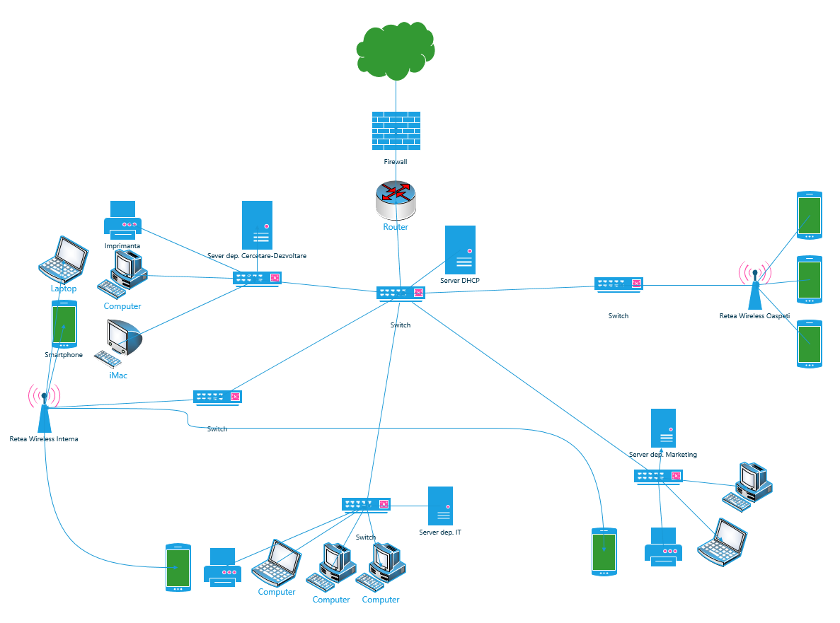

Simularea retelei folosind Cisco Packet Tracer:

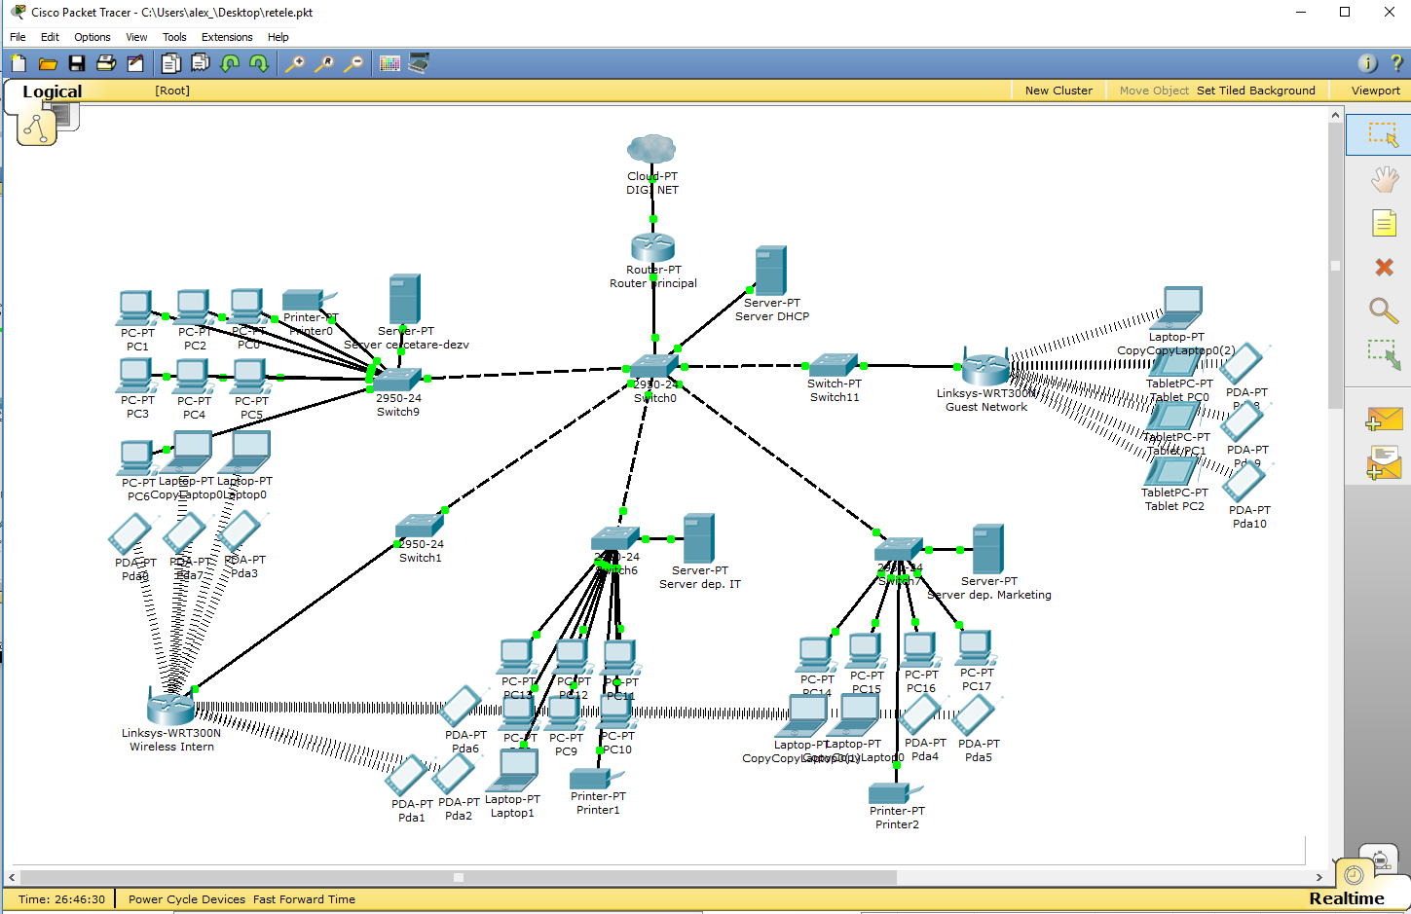

Elementele de interconectare: router, switch-uri.

În cazul de faţa routerul este configurat un porturi FastEthernet si porturi pentru fibra optica. Exista o singura subretea de care este legata un server DCHP ce asigneaza automat adrese in retea. Am folosit 2 routere Linksys pentru uz intern/extern. De asemenea, acestea sunt setate sa ia IP automat de la serverul de DHCP, si setate manual pentru distrbuirea adreselor in LAN. Switch-ul fiecarui departament este legat la switch-ul principal pentru o mai buna eficienta in comunicare si transmitere de date confidentiala.

Alocarea statica a adreselor IP si a mastilor locale

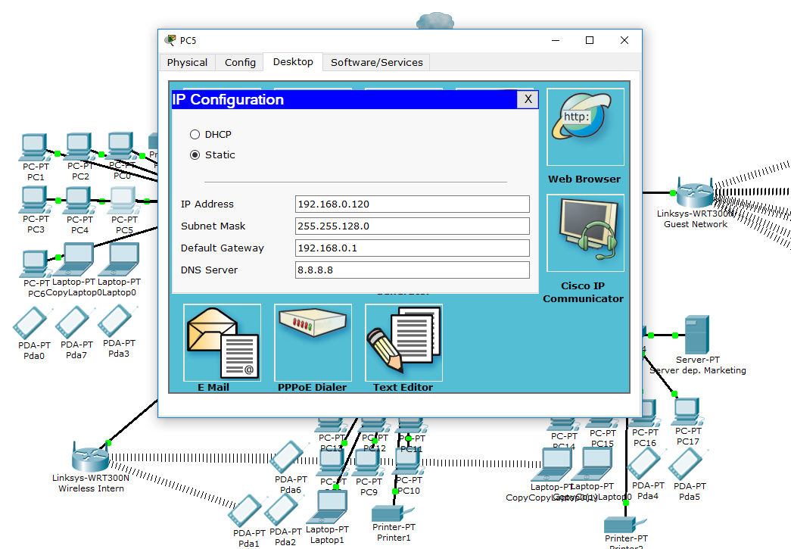

Server DHCP

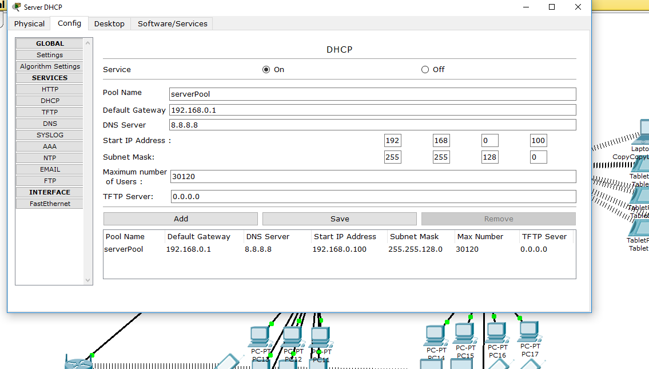

Alocarea dinamica a adreselor IP si a mastilor locale

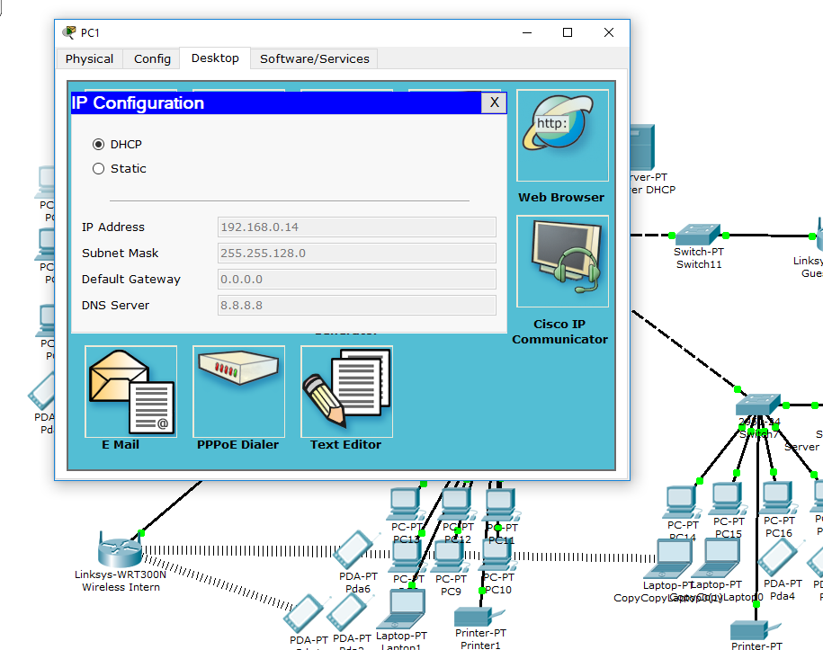

ISP (Internet Service Provider)

Am optat în alegerea ISP (furnizori de servicii de internet), pentru Digi Net Fiberlink 1000, la un abonament lunar de 39 lei cu TVA:

* viteze de transfer (download) de pana la 1000 Mbps;
* viteze de upload in internet 500 Mbps;
* viteze de upload in retea 500 Mbps;
* trafic nelimitat;
* conectare gratuită;

# Topologia, monitorizarea si managementul , detectarea defectelor, posibilitati de backup

### Topologia reţelei

Pentru realizarea acestei reţele am utilizat topologia arbore, o combinaţie între topologia stea si topologia magistrală. Topologia arbore prezintă dezavantajul limitării lungimii maxime a unui segment. În plus, dacă apar probleme pe conexiunea principală sunt afectate toate calculatoarele de pe acel segment. Avantajul topologiei arbore constă în faptul că segmentele individuale au legături directe.Topologia stea este tipul de topologie de rețea în care fiecare din nodurile de rețea este conectat la un nod central, numit *hub* sau *switch*. Toate datele care sunt transmise între nodurile din rețea sunt întâi transmise în acest nod central și abia apoi sunt retransmise la unele sau la toate celelalte noduri în rețea. Această conexiune centralizată permite o conexiune permanentă chiar dacă un dispozitiv de rețea iese din funcție. Singurul pericol este ieșirea din funcție a nodului central, care ar duce la pierderea legăturii cu toată rețeaua.

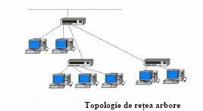

### Monitorizarea reţelei

Scopul principal al monitorizării reţelelor îl constituie urmărirea stării de funcţionare a echipamentelor de comunicaţie, a echipamentelor destinate anumitor servicii, concomitent cu urmărirea disponibilităţii, precum şi a încărcării canalelor de comunicaţie. Informaţia rezultată din monitorizarea unei reţele trebuie să asigure un suport pentru identificarea şi depanarea rapidă a defectelor.

Pentru implementarea acestor funcţii se utilizează două protocoale specializate:

• ICMP, Internet Control Message Protocol

• SNMP, Simple Network Management Protocol

Protocolul ICMP permite încapsularea în interiorul cadrului IP a unor informaţii, care o dată ajunse la destinaţia specificată, determină generarea unui răspuns către sursa ICMP, din care se poate deduce timpul de răspuns pe un canal de comunicaţie .

Un echipament administrabil este format din două componente principale:

* un agent SNMP, prin intermediul căruia sunt stabilite regulile de transfer a informaţiilor între echipamentul administrabil şi staţia de administrare,
* o colecţie de obiecte (Management Information Base, MIB) în care sunt gestionate informaţiile referitoare la elementele componente ale echipamentului administrabil.

Colecţia MIB conţine următoarele informaţii:

* starea sistemului şi a dispozitivelor care compun echipamentul (interfeţe de reţea),
* statistici despre performanţele sistemului (memorie, procesor, buffer-e),
* statistici ale traficului pe interfeţe, erori la nivel logic sau fizic,
* parametri de configurare (adrese IP, rute etc.).

La nivelul echipamentului administrabil, agentul SNMP execută următoarele operaţii:

* colectează informaţii despre starea şi componentele sistemului şi actualizează obiectul corespunzător din colecţia MIB,
* răspunde cererilor (interogărilor) efectuate de staţia de administrare,
* raportează staţiei de administrare evenimentele speciale (critice) prin intermediul alarmelor SNMP (traps),
* oferă administratorului acces direct pe echipament sau la un dispozitiv al acestuia.

Alarmele SNMP se împart în două categorii:

* standard: raportează către staţia de administrare următoarele evenimente speciale: o activarea/dezactivarea interfeţelor de reţea, o repornirea echipamentului, la cald sau la rece.
* enterprise: pot genera semnalizări suplimentare despre: modificarea configuraţiei echipamentului sau încercări de configurare, probleme în funcţionarea protocoalelor de rutare dinamică, semnalizări privind depăşirea pragurilor pentru tensiunea de alimentare sau pentru parametrii ambientali (temperatură, umiditate etc.).

### Managementul reţelei

Administrarea reţelei locale presupune:

* monitorizarea reţelei Ethernet şi a traficului,
* asigurarea, menţinerea şi controlul securităţii reţelei locale,
* colaborarea în vederea remedierii nefuncţionalităţilor echipamentelor cu firma care asigură service-ul în limitele contractuale şi rezolvarea diverselor disfuncţionalităţi apărute în exploatarea curentă,
* gestiunea corectă e elementelor de bază ale reţelei locale (adrese IP, echipamente de comunicaţii, aplicaţii specifice),
* menţinerea la standarde corespunzătoare a calităţii reţelei din punct de vedere al configurărilor.

### Posibilităţi de backup

Această procedură se referă în mare parte la protejarea datelor, în caz de urgenţe.Ca şi politică de backup a datelor stocate într-o reţea, în funcţie de informaţiile care se regasesc în cadrul ei, poate fi o politică ce foloseşte servere speciale de tip NAS (Network Array Storage) care se folosesc de configuratiile RAID-urilor. Aceasta este o procedură de actualizare/restaurare cât mai completa, efectuata într-un timp cât mai scurt şi protecţie sporită pentru suportul pe care se păstrează aceste informaţii.

# Testarea și evaluarea performanțelor

Testarea functionalitatii comunicarii a unui calculator cu serverul prin comanda PING: 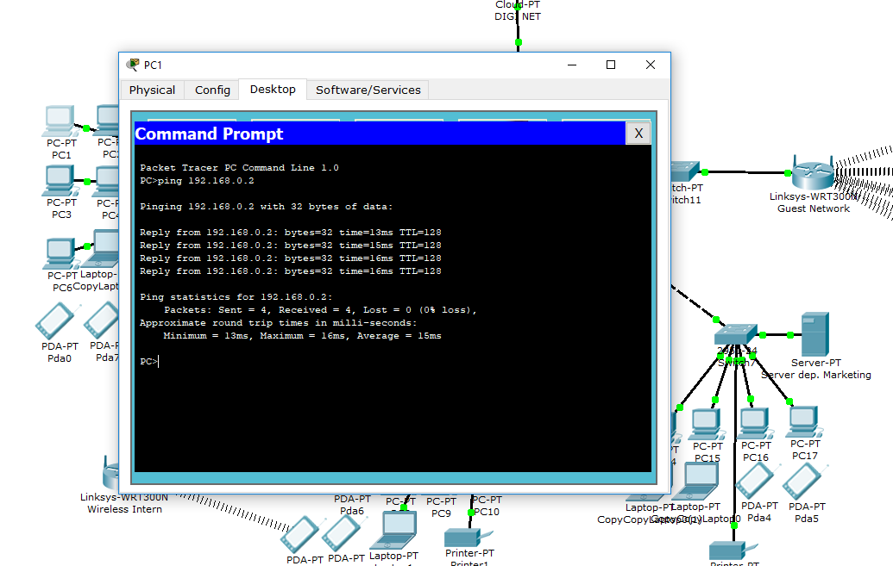TRACERT (Wireless catre PC)

# 6. Evaluarea costurilor si amortizarea investitiilor

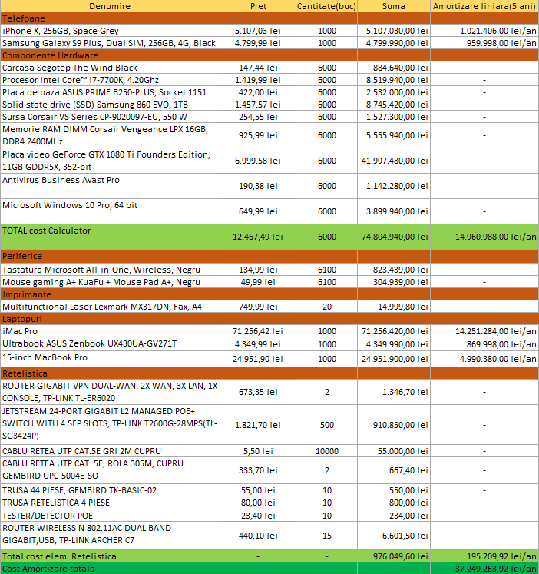

# 7. Concluzii

**În concluzie putem spune că am ales cea mai bună metodă de a avea o singura subretea pe moment deoarece este mai usor de manipulat si se permite mai mult control asupra retelei. In viitor, se doreste a se monta un firewall pfSense pentru o mai buna gestionare a pachetelor de vin si ies din retea si se mai doreste extinderea retelei pentru un viitor numar de angajati.**

**Bibliografie**

Tomai Nicolae, ”Rețele de calculatoare - Lucrări de laborator”, Editura Risoprint, Cluj-Napoca, 2013.

<http://ro.wikipedia.org/wiki/Topologie_de_re%C8%9Bea>

<http://ro.wikipedia.org/wiki/Server>

<http://emag.ro>

<https://en.wikipedia.org/wiki/Stateful_firewall>

<https://ro.wikipedia.org/wiki/RAID>

<http://www.rcs-rds.ro/internet-digi-net/fiberlink?t=internet-fix&pachet=digi_net_fiberlink_1000>

<https://en.wikipedia.org/wiki/Network-attached_storage>

<http://web.info.uvt.ro/~mgaianu/Retele/AdrIP.pdf>

<https://www.diffen.com/difference/Cat5_vs_Cat5e>

<http://calin.comm.pub.ro/Didactice/ARI/Notite%20curs/Prez/Ro/ARI_R_c4_Topol.pdf>